Werkbundel thema 4: Weet wat je eet! - Verbetersleutel
Je bewaart dit in je leerwerkboek tussen pagina 106 en 107.

4.1 Verhoudingen
Opdracht 1: Je maakt in je vrije tijd kunstwerken van houten plankjes. Je besluit drie kunstwerken te maken. Je rekent uit dat je 60 houten plankjes nodig zal hebben. Wanneer je naar de winkel gaat, verander je van gedachten. Je zal nog maar twee kunstwerken maken.
Zal je meer of minder plankjes nodig hebben? minder
Heb je meer of minder plankjes nodig voor negen kunstwerken? meer
Markeer het juiste antwoord:
Meer kunstwerken = meer/minder houten plankjes.
Minder kunstwerken = meer/minder houten plankjes.

Opdracht 2: Je maakt op school een houten kast. Je hebt drie dagen om de kast te maken in groepjes van vier. De leerkracht zegt plots dat je maar per twee mag werken.
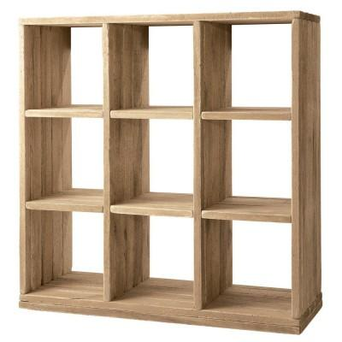
Zal je minder lang of langer moeten werken? langer
Moeten zes leerlingen minder lang of langer werken? Minder lang
Markeer het juiste antwoord:
Meer leerlingen = meer/minder werkdagen.
Minder leerlingen = meer/minder werkdagen.

Je zag net twee verschillende verbanden die er kunnen zijn: hoe meer van het ene, hoe meer van het andere (oranje pijlen); hoe meer van het ene, hoe minder van het andere (groene pijlen). Natuurlijk is het ook mogelijk dat er geen verband is (kruis).

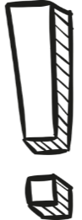
Opdracht 3: Vul in hulpfiche de 1 volgende begrippen in: omgekeerd evenredige, recht evenredige, niet-evenredige. (TIP: kijk naar de pijlen!)
HULPFICHE 1
- Recht evenredige grootheden
Hoe meer van de ene grootheid, hoe meer van de andere grootheid.
Hoe minder van de ene grootheid, hoe minder van de andere grootheid.
Voorbeelden:
Hoe meer tafels je maakt, hoe meer hout je nodig hebt.
Hoe meer je van iets koopt, hoe meer je betaalt.
Hoe groter het zwembad, hoe meer water erin zit.
- Omgekeerd evenredige grootheden
Hoe meer van de ene grootheid, hoe minder van de andere grootheid.
Hoe minder van de ene grootheid, hoe meer van de andere grootheid.
Voorbeelden:
Hoe sneller je werkt, hoe minder tijd je nodig hebt.
Hoe meer kasten in een kamer, hoe minder open ruimte.
Hoe meer koeien in een wei, hoe minder plek elke koe heeft.
Hoe sneller de bus rijdt, hoe minder tijd je nodig hebt om op school te geraken.
- Niet-evenredige grootheden
Deze grootheden houden geen verband, ze hangen dus niet van elkaar af.
Opdracht 4: Vul de pijltjes in de tabel aan. Een pijl omhoog betekent dat je meer hebt, een pijl omlaag betekent minder. Markeer het juiste antwoord bij ‘soort evenredigheid’.
Uitspraken |  | Soort evenredigheid
A het aantal feestvierders  B de grootte van het stuk staart |  | Recht of omgekeerd of niet evenredig
A de oppervlakte van het gras  B de tijd nodig om het gras te maaien |  | Recht of omgekeerd of niet evenredig
A het aantal auto’s  B de lengte van de file |  | Recht of omgekeerd of niet evenredig
A het gewicht van een leerling  B zijn schoenmaat |  | Recht of omgekeerd of niet evenredig
 | X
A het aantal bezoekers aan een concert  B de inkomsten voor de organisatie |  | Recht of omgekeerd of niet evenredig
A de snelheid waarmee je fietst  B de tijd om door het park te fietsen |  | Recht of omgekeerd of niet evenredig

Opdracht 5: Maak in je werkboek op pagina 112 oefening 11. (TIP: je mag je hulpfiche doorheen heel de les nog gebruiken.)
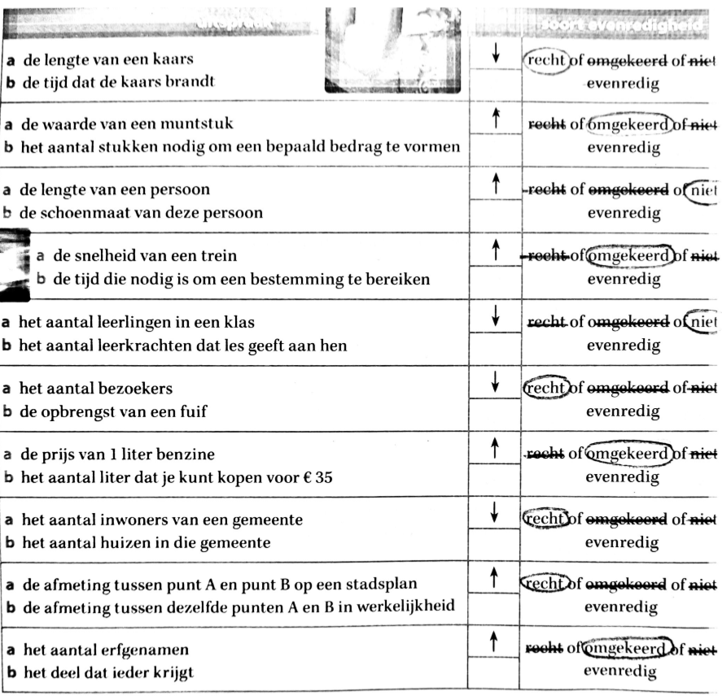

4.2 Hoe meer zielen, hoe meer vreugde
Opdracht 6: Bekijk hulpfiche 2 aandachtig en maak de opdracht. Je mag deze hulpfiche de hele les gebruiken, dus kijk er zeker goed naar!
HULPFICHE 2
Vraagstukken met recht evenredige grootheden oplossen.
Stap 1: Herleid de gegeven grootheid naar 1, daarna naar de gevraagde hoeveelheid.
Stap 2: Herleid de gevraagde grootheid met dezelfde bewerkingen.
Gegevens uit opdracht 1: Voor 3 kunstwerken heb je 60 plankjes nodig. Hoeveel heb je er nodig voor 2?
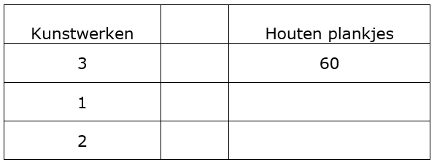
:3
……

X2
……

Antwoord: ………………………………………………………………………………………………………………………

Opdracht 7: Je gaat met vrienden naar de cinema. Voor 4 personen betaal je 48 euro. Hoeveel betaal je als je met 7 personen gaat? (Maak gebruik van je hulpfiche!)
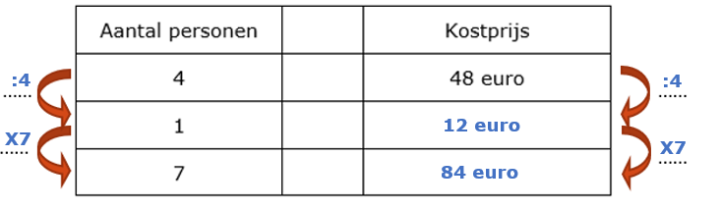
Antwoord: Je betaalt dan 84 euro.

Opdracht 8: Een wiel draait in 6 minuten 1308 keer rond. Hoeveel toeren doet het wiel in 45 minuten? (Stel nu zelf de tabel op.)
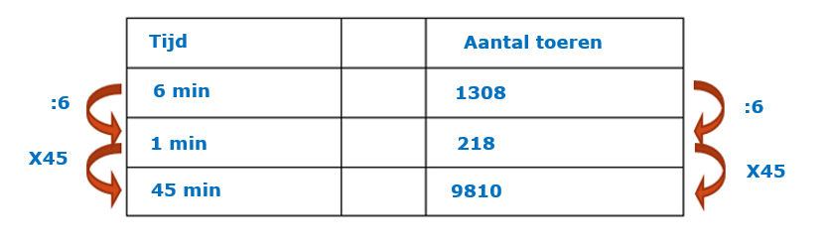
Antwoord: Het wiel doet 9810 toeren in 45 minuten.

Opdracht 9: Maak in je werkboek op pagina 109 oefening 3 en 4. (TIP: Je moet zelf de tabel moeten opstellen. Vergeet niet je hulpfiche te gebruiken!)
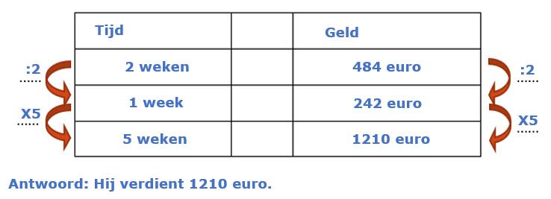
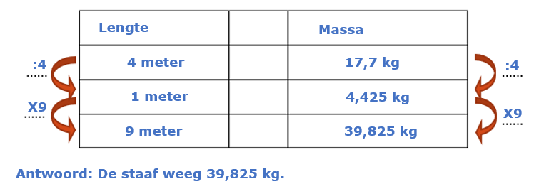

4.3 Hoe meer zielen, hoe minder vreugde
Opdracht 10: Bekijk hulpfiche 3 aandachtig en maak de opdracht. Je mag deze hulpfiche de hele les gebruiken, dus kijk er zeker goed naar!
HULPFICHE 3
Vraagstukken met omgekeerd evenredige grootheden oplossen.
Stap 1: Herleid de gegeven grootheid naar 1, daarna naar de gevraagde hoeveelheid.
Stap 2: Herleid de gevraagde hoeveelheid met omgekeerde bewerkingen.
Gegevens uit opdracht 2: Vier leerlingen hebben 3 dagen nodig om een kast te maken. Hoeveel dagen hebben twee leerlingen nodig?
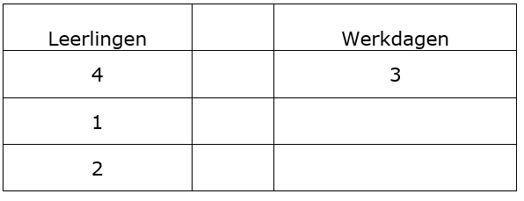
……
:4
……
X2

Antwoord: ………………………………………………………………………………………………………………………

Opdracht 11: Je bus rijdt naar school met een snelheid van 40 km/h. Je bent na een halfuur op school. Hoelang zou de bus erover doen als ze 60 km/h zou rijden?
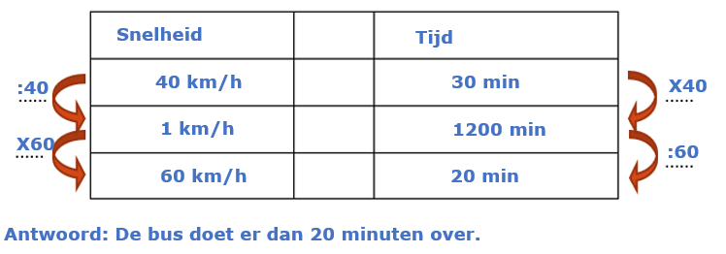

Opdracht 12: Een leerling uit de klas is jarig en trakteert met chocolade. In een klas van 8 leerlingen krijgt elke leerling 3 repen. Hoeveel repen krijgt elke leerling wanneer er 3 leerlingen in de klas zitten? (Stel nu zelf de tabel op.)
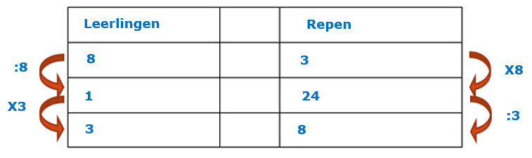
Antwoord: Elke leerling krijgt dan 8 repen.
Opdracht 13: Maak in je werkboek op pagina 111 oefening 8. (TIP: Je moet zelf de tabel moeten opstellen. Vergeet niet je hulpfiche te gebruiken!)
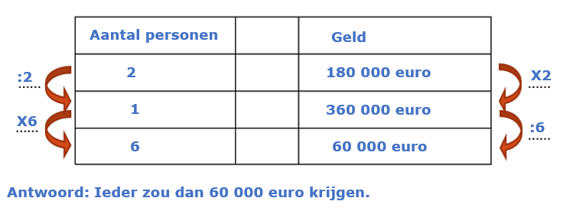

AFRONDING

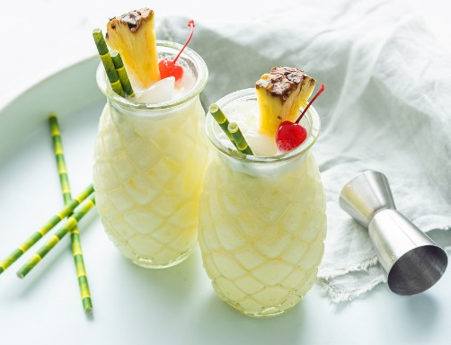
Opdracht 15: Nu je een expert bent geworden in evenredigheden, kan jij vast net zo goed als de barman cocktailrecepten maken! Vorm het recept om van twee naar drie cocktails:

- 90 ml witte rum
- 60 ml kokosmelk
- 180 ml ananassap

Stap 1: de rum omzetten van 2 naar 3 cocktails:
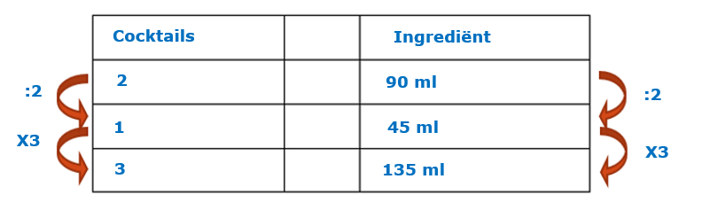
Stap 2: de kokosmelk omzetten van 2 naar 3 cocktails:
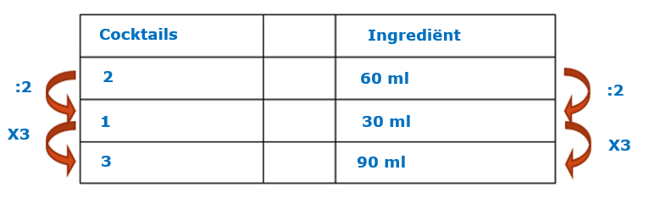
Stap 3: het ananassap omzetten van 2 naar 3 cocktails:
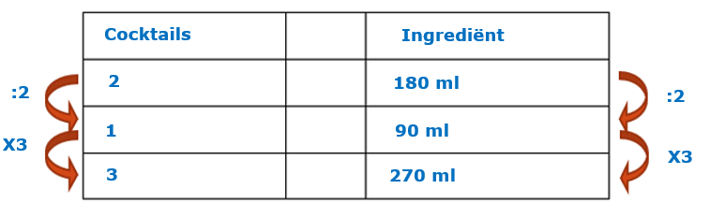

Het recept voor 3 cocktails:
- 135 ml witte rum
- 90 ml kokosmelk
- 270 ml ananassap

